Da faren døde kom hun I.') år gamme( til Kaupanger, hvis eier var gift med stedmorens kusine og hennes egen tremenning. Her blev hun gift 18. november 1776 med sorenskriver i Indre Sogn Michael Fleischer, født på Hesthammer i Hardanger 25. mai 1747 og død på Loftenes 28. januar 1814. Sønn av sorenskriver, etatsråd ,Johan Seckman Fleischer (1702 -89) og Catharina Geelmuyden (1705-74).

Michael Fleischer blev student 1759, cand. jur. 1769 og blev laugtingsskriver ved Skiens laugdømme 1770. 1774 blev han „befalt å gå sin far til hånde i embedet" med løfte om å få et annet embede såsnart noe blev ledig. Og i 1775 fikk faren ordnet det med sorenskriveren i Indre Sogn Søren Schjelderup således at denne fikk Hardanger og Voss mot at Michael Fleischer fikk Indre Sogn. Denne ordning fikk kgl. approbasjon 12. juli 1775. Avskjed 1803. Efter å ha tatt avskjed bodde han på sin eiendom Loftenes, hvor han bygget en herskapelig hovedbygning som ennu står. 10 barn

1. Johan Seckman Fleischer, F. 11. desember 1777, d. 24. desember 1793.

2. Isaach Wilhelm Fleischer, f. 2. desember 1778, d. 9. november 1853, sogne

prest til Botne, g. 1802 m. Christine Calmeyer, døpt 12. november 1779, d. 5. mai 1834. 8 barn.

3. Catharina Geelmuyden Fleischer, f. 14. mars 1780, d. 24. april 1856, g. 15.

august 1799 m. prost, sogneprest til Lyster, Anders Daac, f. 20. september 1763, d. 26. januar 1803. 2 barn. 4. Christian Friederich Fleischer, f. 5. september 1781, d. 25. juli 1848, sogne

prest til Sørum, g. 3. august 1804 m. Ingeborg Marie Heiberg, f. 2. september 1781, d. 24. september 1835. 10 barn.

5. Anna Christina Blixencrone Fleischer, F. 27. september 1782, d. 9. mars

1843, g. 18. mars 1802 m. sogneprest Gerhard Geelmuyden Castberg, f. 28. oktober 1766, d. 28. desember 1820 (se s. 113).

6. Karen Cathrine Fleischer, f. 9. desember 1783, d. 16. mai 1862. Ugift.

7. Hans Mossin Paludan Fleischer, f. 2. april 1785, d. 27. desember 1793.

8. Johanne Cathrine Fleischer, F. 24. mars 1787, d. . Ugift.

9. Dorthea Margrethe Heiberg Fleischer, f. 1. januar 1789, d. 27. januar 1867,

g. 2. juni 1811 m. proprietær på Loftenes Hartvig Irgens, f. 10. august 1784, d. 18. februar 1871. 7 barn. 10. Michael Fleischer, f. 9. oktober 1790, d. 1. august 1822, repslager i Bergen,

g. 9. februar 1813 m. Susanne Møller, F. 29. september 1796, d. 21. januar

1861.6 barn.

V. 9. Tycho (III) Didrich Castberg er døpt i Vang 6. mai 1755 og døde under en reise i Larvik 21. mai 1801.

Da faren døde var han bare 9 år gammel. Han fikk presten Eric Ancher til formynder, og denne overtok 7. desember 1768 forvaltningen av hans mødrenearv 61 1 rdl. 2 o. 3 sh. og senere også hans arv efter mosteren, Anna Leganger, 59 rdl.

30. mars 1771 forlot han „Hr. Anchers Huus" i Vang prestegård for å påbegynne sin tjeneste ved 2. Søndenfjeldske Dragonregiment, hvor han i mai det foregående år var ansatt som korporal i hensikt som sådan å komme inn på „Den
kgl. mil. mathematiske Skole°. Her blev han innskrevet fra 1. oktober 1773. Fordringene til optagelse var at kandidaten måtte „være begavet med et godt genie", ha vært til konfirmasjon, "forstås at skrive reent og leselige" samt å kunne „regne de 4 Speciesll. Ved avgangseksamen i februar 1777 heter det om ham: „ 1. Har været flittig og arbeidsom i Mathematiquen. 2. Physique: Har hørt 1. Deel af Naturlæren. 3. Frihaandsteign.: Hans Prøve Teign. er et stort Landskab med Crayon. 4. Danser temmelig vel." Han fikk dessuten attest for at „hans opførsel har været ordentlig og meget velanstændig".

20. mars 1777 blev han utnevnt til secondløitnant å la suite ved 3. Søndenfjeldske Dragonregiment.

Han bosatte sig nu på gården Stensrud i Land.

Under de militære øvelser i 1781 hadde han det uhell å styrte med hesten og pådrog sig i fallet et brokktilfelle, som gjorde ham uskikket til å tjene ved kavaleriet. 20. november 1784 måtte han derfor innsende sin avskjedsansøkning og fikk den innvilget 21. januar 1785 med en årlig pensjon på 60 rdl.

Efter i 2 års tid å ha søkt forskjellige embeder blev han ut på høsten 1786 utnevnt til kornmagasinforvalter ved Bergenhus festning med 230 rdl. i årlig lønn.

13. november samme år fikk han kgl. bevilling til å vies hjemme i huset uten foregående trolovelse og lysning fra prekestolen. Og 2. januar 1787 blev han gift i Christiania i-ned Helene Margaretha Calmeyer, født i Birid 12. mars 1764 og død i Kjøbenhavn 28. januar 1830. Hun var datter av forvalter og medeier i Birid Glasverk Christopher Calmeyer (1730-78) og Marie Magdalene Dajon (1740--1803).

' Det ravkjede hun bærer, eies nu av fru Ra v. Heyden (side 64).

z Efter maleri over en silhuett i gullmedaljon, der tilhørte frk. Marie Castberg (side 68) og er sporløst forsvunnet ved hennes død.

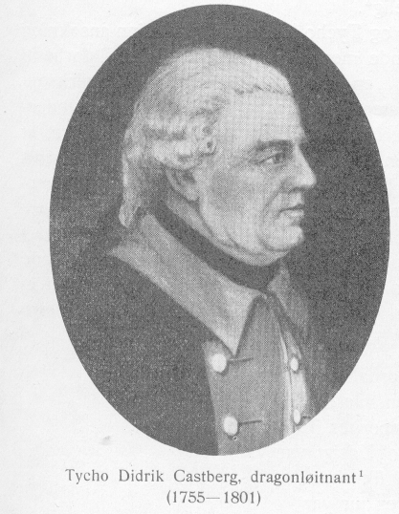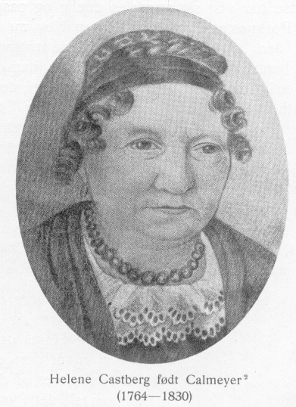
Da den med hans embede forbundne gasje var på dette sted „aldeles utilstrekkelig for en mann med familie endog under den mest innskrenkede og allerstrengeste husholdning å leve av", så begynner han ikke lenge efter sin ankomst til Bergen å søke en rekke embeder.

1 Rentekammeret, hvor han var kjent, ønsket man å befordre ham. Men dette hadde bare fogedembeder å bortgi i Norge, og disses innehavere måtte foreta besværlige reiser og finne sig i strabaser, som han, på grunn av sitt brokktilfelle ikke kunde påta sig. Rentekammeret anbefaler ham derfor til Generalpostamtet til befordring, da „han stedse har vist sig særdeles duelig og paapasselig".

Postmesterstillingen i Bergen blev nu ledig og Tycho Castberg sendte inn ansøkning om den. Alt hvad Bergen hadde av formående menn og flere andre gikk i forbønn for ham. Carsten Anker anbefaler ham som „en mig vel bekjendt dyktig, virksom og ærlig mann". Biskop Brun ber „på det innstendigste", geheimråd Holmdal å understøtte „hans udkaarne ven"s ansøkning. Conferentsråd Atke „kan oprigtig forsikre, at alt hvad godt der kan siges om en retskaffen og redelig Mand, kan med rette siges om ham". Stiftamtmann Hauch ,innestår for lnt. Castberg som for en overmåse verdig, duelig og der på stedet almindelig yndet mann" og så videre. Men alt var forgjeves

Når bortsees fra de økonomiske bekymringer tilbragte han noen lykkelige år i Bergen, hvor han fikk mange venner på grunn av „sin vennlighet og sine ruange gode innfall". Blandt hans nærmeste venner var Johan Nordahl Brun. Denne har ved et dikt foreviget en av ham, Castberg, og kaptein Kuhle foretatt bestigning av Lyderhorn 19. august 1790. Her heter det blandt annet:

Kuhle og Castberg og Nordahl var oppe Paa Lyderhorn, og Dagen var blid Bergen og Havet og Klippernes Toppe Saae vi rundt om os, den Udsigt var vid, Lidet var vores af det vi fik skue; Men om alt dette og vores nu var Skulde vi mere for Fienden grue, End naar Sit netop Enhver med sig bar.

Han var en skattet gjest i byens selskapelige kretser. Men selv hadde han liten anledning til å gjøre gjengjeld. Sønnen forteller, at når hans venner fant, at det var hans tur til å holde selskap, så sendte de „kurver med vin og andre gode saker" hjem til ham. Sendingen kom sent om aftenen og hans kone fant den neste morgen stående i kjøkkenet.

Tycho Castberg optrådte i Bergen også som sanger og amatørskuespiller.

Høsten 1792 skrev Brun et skuespill „Republikken paa Øen", rettet mot den franske republikk. Stykket blev opført på kronprinsens fødselsdag 28. januar 1793. Blandt skuespillerne, hvortil „man hvervede Folk af Smag og Talenter" var også Tycho Castberg.

Efter skuespillet blev det sunget en kvartett, hvor han også var en av sangerne. Han var også blandt en av innbyderne til stiftelsen av „Det dramatiske Selskab" i Bergen.

1 1796 blev han forflyttet til Fredrikshald som magasinforvalter ved Fredrikstens festning. Han tok bolig på Weeden herregård, som han ved skjøte av 16. januar 1797 kjøpte av amtmann von Bulow for 2 900 rdl. Til kontor leide han et værelse nede i byen.
15. juli 1799 Finner vi ham igjen i Bergen, hvor han er tilstede ved „den aarlige Fugleskyden". 1. premie, som bestod i en sølv fiskespade, tilfalt løitnant Castberg.

I mai 1801 var Tycho Castberg på en kort forretningsreise til Larvik. Her avgikk han plutselig ved døden og blev begravet sammesteds 26. s. m.

Boet viste underskudd. Weeden blev solgt ved auksjonsskjøte av 18. januar 1802 til assessor Reinholdt Ziegler for 3 100 rdl.

Tycho Castberg var ,efter alles dom en meget god mann, som nok var mere velgjørende enn han hadde leilighet til". Hans hustru har fortalt at han engang vilde gi

en tigger en av sine skjorter. Da hun gjorde ham opmerksorn på at han bare hadde „3 sådanne", svarte han: „Men han har ingen, hustru." Og tiggeren fikk den ene skjorte.

Efter auksjonen på Weeden flyttet enken til Fredrikshald, hvor „noen av deres mange velyndere i anseende og formuende stillinger skal ha forpliktet sig til å yde henne en årlig understøttelse".

Men plutselig lysnet det for henne. Hennes rike farbror, Mathias Calmeyer, døde få måneder efter hennes mann. Og han hadde testamentert hver av brorbarnene noe over 13 000 spd. Hun flyttet nu inn til Christiania, hvor hun kjøpte en „bekvem liten gård", nr. 2 i Øvre Slottsgate for 2 500 rdl. ved skjøte av 24. august 1802, thl. 1. november 1804. Hun solgte gården igjen ved skjøte av 31. oktober 1807, thl. 16. juni 1808 for 3 500 rdl.

Da datteren Lise giftet sig i Kjøbenhavn flyttet også fru Castberg dit ned i 1810. Hun fikk ved denne anledning utbetalt 500 rdl. av sin arvekapital.

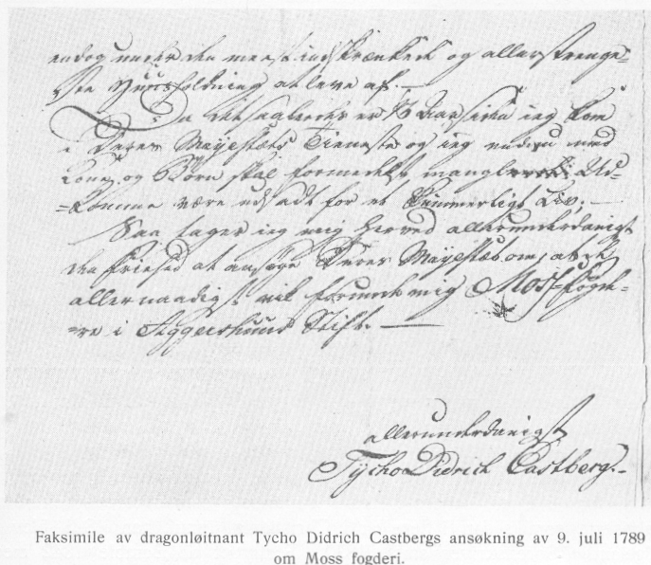

2. april 1812 tillot Cancelliet at der også blev utbetalt hennes to sønner hver et beløp på 1 748 rdl. 20 4/7 sh., der stod i Christiania overformynderi. Moren hadde anbefalt ansøkningen, da ,opfyldelsen deraf merkbar vilde blive mig til fordel, da jeg er forvisset om, at de aldrig, ved heldig brug af disse penge vilde glemme at gjengjælde mig min opofrelse".

Imidlertid skrumpet pengene ytterligere inn ved statsbankerotten i 1812. Hennes stilling under opholdet i Kjøbenhavn blev derfor „så trykkende og knapt avmålt som mulig".

Høsten 1814 bestemte hun sig til å reise tilbake til Norge. Sammen med sin datter og svigersønnen Alexander Lange forlot hun Danmark på en overlastet brigg i desember måned. De kom vel over Skagerak. Men i Mardø blev de liggende værfast i flere dager. Og uværet fortsatte under hele reisen nordover, så man måtte søke inn til Nevlunghavn. Her blev skibet liggende i flere dager og „nistebommen" var efterhånden blitt tom. Men briggen kom til slutt velbeholden til Christiania.

1 1829 reiste hun på et besøk ned til Kjøbenhavn. Fra dette skulde hun ikke mere vende tilbake. Her døde hun på Frederiks hospital „av apoplexi" og blev b;;gravet på Garnisons kirkegård 4. februar s. å. 9 barn

VI. 1. Wilhelmine Catharina Castberg er født i Bergen 16. februar 1788 og døde i Stathelle 28. juni 1853.

Da moren i 1810 flyttet til Kjøbenhavn kom hun til sin grandonkel presten Andreas Broch i Fåberg. Denne var gift med en søster av hennes bestemor, Helene Margarethe Dajon (1744--78).

Efter ,vielseskrav" av Broch blev Wilhelmine Castberg gift i Christiania 16. februar 1813 med sorenskriver Ole Arndtsen født sammesteds 24. mai 1786 og død i Stathelle 26. februar 1846. Han var sønn av kjøbmann Peder Arndtsen og Margaretha Alfsen.

Ole Arndtsen blev ex. juris 1810 og var derefter noen år sorenskriverfullmektig først i Eker, senere i Aker. Autorisert som overrettsprokurator 1817. Praktiserte som sådan i flere år i Christiania, inntil han 1823 blev foged i Helgeland. Sorenskriver smst. 1830. Forflyttet til Bamble 1842 med bopel i Stathelle.

Under sin sorenskrivertid i Helgeland var Arndtsen kommet i „mange års restanser med sitt regnskapsvesen" og hadde forødt umyndiges midler. Allerede i begynnelsen av 1845 var det på tale å sette ham under tiltale. Men først 21. februar 1846 blev han ved høieste res. suspendert og satt under tiltale for „sin mislige bestyrelse af Helgelands Overformynderi".

Han besluttet da å forkorte sitt liv. Mellem kl. 3 og 4 om morgenen den 26. februar stod han op. Men dette forbauset ikke hans kone, da han pleide gå så tidlig på sitt kontor. Han gikk ned på sitt kontor og skrev 3 brever, som man fant på et bord oppe i et av værelsene. Sammen med disse hadde han lagt nøklen til kontoret og 60 spdl., innlagt i et papir, på hvilket var skrevet „husholdningspenge". Selv var han forsvunnet. Men man fant hans stokk i en pram ved bryggen. Hans lik blev aldri funnet.

Morgenbladet skriver 5. mars 1846 bl. a., at „denne manns skjebne på den bedre mengde har gjort et dypt og rystende inntrykk; thi han var ikkun kjendt
som en human og velvillig mann, der førte et stille og bramfritt liv, nesten utelukkende ofret kontorforretningene".

Enken var sikret en pensjon på 190 spd. Hun vedblev å bo i Stathelle
sammen med sine to ugifte døtre like til sin død 65 år gammel. Hun hadde
levet „i kjærligt ekteskap og strevet trofast som kone og mor". 7 barn

1. Helene Margrethe Arndtsen, F. ca. 6. juni 1814, begravet 11. oktober 1815.
2. Helene Margrethe Arndtsen, F. 15. desember 1815, d. i Stathelle 9. april

1900. Ugift.

3. Wilhelrmina Elisa Arndtsen, F. 30. mars 1817, d. 26. januar 1818.

4. Wilhelmina Elisa Arndtsen, F. 1. mai 1818, d. 1870 i Stathelle.

5. Peter Tycho Arndtsen, f. ca. 1820, d. sped.

6. Lydia Arndtsen, f. 12. desember 1824, d. 28. desember 1879, g. m. gård

bruker Jon Falseth i Moland, F. 1824, d. 31. desember 1882. Ingen barn.

7. Adam Fredrik Olaf Arndtsen, F. 15. desember 1829, d. 7. august 1919, juster
direktør, cand. med., R. St. O., g. 24. juni 1855 m. Thora Gausen, f. 22.

desember 1828, d. 11. desember 1910.4 barn.

VI. 2. Christopher Castberg er født i Bergen 12. september 1789 og døde i Kragerø

10. juli 1847.

Efter forgjeves å ha søkt om optagelse i det danske landkadetakademi i
Kjøbenhavn blev han optatt som elev av „Det norske militære Institut" fra 7.
januar 1802. I skolens elevprotokoll har chefen ved hans navn anført: „Et
fortrinlig Subject". 1. juni 1806 blev han utnevt til fendrik å la suite ved det
Sønnenfjeldske Inf.regt. og samtidig ansatt som 3. repetent ved kadetkorpset.

,Secondlaitnants anc. 24. oktober samme år. 12. juni 1807 blev han frabeordret

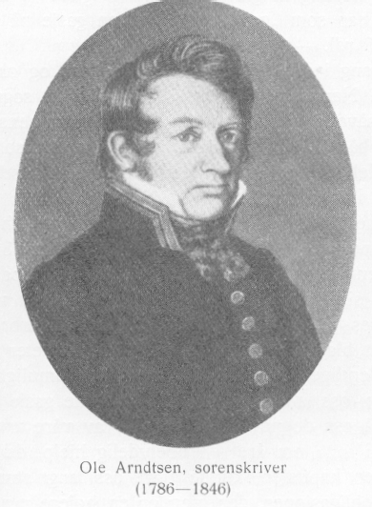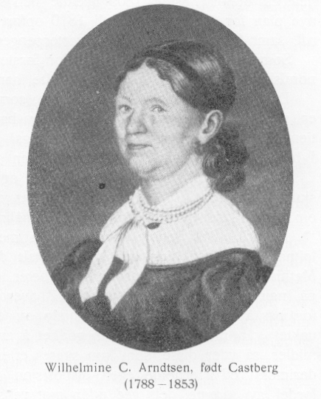
kadetkorpset og utnevnt til virkelig secondløitnant ved regimentets gevorbne del. Samtidig tilstått 100 rdl. til ,officersequipages anskaffelse". Han tiltrådte nu sin tjeneste i garnisonen i Fredrikshald, men denne blev 23. mars 1808 satt på feltfot og forlagt i kvarter i distriktene mellem Fredrikshald og Fredrikstad. Castberg fikk sitt kvarter på gården Hielmungen i Berg sogn. Premierløitnant 22. desember 1808. Ved fiendtlighetenes ophør høsten 1809 meldte han sig frivillig til garnisonstjeneste igjen. I den nye plan for armeen av 1. juli 1810 opføres han som ,gevorben" med en gasje på 13 rdl. samt felttillegg 10 rdl. og kvarterpenger 5 rdl. - alt pr. måned.

Sommeren 1810 arbeidet han for første gang i den ,combinerede militære og økonomiske opmaaling". Dette år målte han i Nannestad, Ullensaker og Sørum sogne.

Da „denne opmåling er et arbeide, som såvel i militarisk som i økonomisk hensigt er af megen vigtighed for landet" blev han både i 1811 og 1812 avgitt fra garnisonstjenesten, men måtte i sistnevnte år også „delta i de i året foretatte ekserserøvelser". I begge disse år deltok han i opmålingen av Larviks grevskap.

Christopher Castberg følte sig mere og mere tiltalt av dette arbeide, og for at han skulde kunne stå mere til opmålingens disposisjon ansøkte opmålingen 5. juni 1812 om at han „der ønskes stadigt ved opmålingen" måtte bli ansatt ved nasjonalt kompani.

1. april 1812 sendte han sammen med sin yngre bror P. H. C., som også var løitnant, en ansøkning om å få utbetalt deres andel i morens arv efter morbroren Mathias Calmeyer. I ansøkningen heter det blandt annet: „Livets fornødenheter er på nærværende tider stegne til så overordentlige priser, at det er en ren umulighet for oss å underholde oss ved hjelp av den oss allerunderdanigst forundte gasje og uaktet vår mor har hatt den godhet å avstå oss de nu fallende renter av våre arvemidler, så yder disse, som kun svares efter 33/4 °/o om året en ubetydelig hjelp, da vi derimot, ved å erholde egen disposisjon over kapitalen, kunde gjøre oss langt større fordel av samme, dels ved utlån mot vekselobligasjoner, der hjemler en høiere rente, dels ved andre lovlige måter". Christiania Overformynderi utbetalte ham derefter som tidligere nevnt hans arv med 1748 rdl. 20 `E/, sh.

I 1812 holdt han på med opmålingsarbeidene helt til ut i desember. Efter å ha gjenoptatt sin tjeneste i garnisonen kom han her like over jul op i en meget ubehagelig affære, som kunde fått de alvorligste følger for hans fremtid. Regimentschefen fremstiller saken således i skrivelse til Generalkommandoen : ,Sistavvigte lørdag den 2. ds. har premierløitnant Christopher von Castberg om eftermiddagen i civile klær vært inne hos en herboende kjøpmann, navnlig Hans Knap, imellem begge er opkommet tvist i anledning av løitnanten av herr Knap anviste kvarter, som dog er upåklagelig. Ved å forlate huset skal herr løitnanten i gatedøren ha gitt beboeren en ørefik, hvorefter denne skal ha fattet von Castberg i kjolekraven og kastet ham til gulvet og igjen slept ham tilbake inn i, værelset, hvortil regimentets samtlige hautboister har vært øienvidner. Tildragelsen er samme aften offentlig fortalt på et ball hvor 60 til 70 av byens innvånere var nærværende, likesom den siden er blitt almindelig bekjent i den hele by. Da pr.lnt. von Castberg ved noen uforsiktighet har pådratt sig en for en officer så vanærende behandling, så ønsker han ikke at denne sak på lovlig måte behandles, men har andratt regimentet underd.st å innstille samme til Deres Høyfyrstelige Durchl.hed for å erholde nærmere bestemmelse for, på hvilken måte saken vil være å behandle". Han tilføier at løitnanten er „en særdeles brukbar officer, hvis tap regimentet inderlig vil beklage". Han håper at løitnanten „ved forsettelse til et langt fra
liggende sted muligens ennu kan reddes, og ikke ved en ungdoms forvillelse skal være utsatt for å forspille sin timelige lykke". Foreløbig hadde han dispancert løitnanten fra tjenesteforretningene.

Christopher Castberg søkte nu om å bli ansatt som fast detaljør i opmålingen, og regimentet gav ham sin beste anbefaling, „da han derved ganske vil kunne opofre sig til det fag, hvortil han yttrer størst tilbøielighet og i hvilket han allerede skal befinnes særdeles brukbar".

8. mars 1813 gikk han „med bibehold av anciennitet" å la suite „for å kunne brukes ved opmålingen i Norge".

Sommeren 1813 målte han i Høland og var først 12. november atter tilbake i Christiania.

19. februar 1814 blev han ansatt som adjutant hos kommandanten på Kongsvinger festning og utførte herunder opmålingsarbeider omkring festningen til langt ut på høsten.

Efter foreningen med Sverige blev det bestemt at der skulde utarbeides et generalkart over den skandinaviske halvø. Til å utføre dette arbeide for Norges vedkommende blev Christopher Castberg beordret sammen med kaptein Collin og løitnantene Munthe og Ramm. Kartet blev ferdig i begynnelsen av 1816.

5. oktober 1814 blev han ansatt som å la suite ved Bergenske Skarpskytterbataljon, som var ,armecteretl' Norske Jægerkorps. Chefen for dette hadde nu hørt rykter om affæren i Fredrikshald, og han skriver i den anledning et brev til sønnenfjellske regiment og ber om å få nærmere underretning derom. Regimentet svarer at ,pr.lnt. von Castberg, hvis fortrinlige militære brukbarhet og moralske forhold stedse har gjort ham aktet og yndet ved Søndenfj. Regt. avgikk fra samme, ikke formedelst noen vanærende handling, men med enhver av sine Foresattes og kameraters fulle aktelse". - -- „En inntruffen ubehagelig tildragelse med en kjøpmann på Fredrikshald, hvilken uten å sette minste plett på hans moralske karakter, dog gjorde hans bortfjernelse fra dette sted nødvendig" - - „Generalkommandoen, hvortil saken straks blev innberettet, medvirket nådigst til hans fraflyttelse og synes således ikke å ha funnet det forefallne av den beskaffenhet at det burde bli til hinder i hans fremtids lykke."

Chefen for Jægerkorpset gav sig dog ikke. Han ber i en ny skrivelse regimentet om en gjenpart av den til prinsen av Hessen sendte forestilling om „denne ubehagelige tildragelse". Efter å ha fått denne sendte han sakens dokumenter til generalkommandoen og sier, at „denne ubehagelige historie overalt er bekjent og har opvakt sensasjon blandt korpsets officerer, der ugjerne ser ham innlemmet iblandt sig. Han vovet til slutt "tillidsfuldt å innstille denne sak til generalkommandoens gunstige medvirkning til beste for korpset". Kort tid deretter blev Christopher Castberg ved kgl. resolusjon av 1. juli 1815 „tillagt kapteins anciennitet".

I en ny skrivelse til generalkommandoen, som ikke hadde gitt noe svar på den tidligere henvendelse, sier jægerkorpsets chef, at „korpsets officerer fandt det tungt at den der ei kunne tjene mellem Søndenfj. Regt.s officerer skulde ansees god nok for å innsettes blandt dem" og at "de som alle tider har hatt nere for øle og både i deres tjeneste og private liv sutinert foresattes og medborgeres aktelse, ei kunde erkjenne den for kammerat som av et annet korps var utstøtt".

Heller ikke på denne skrivelse fikk han noe svar. Men 13. februar 1816 blev Castberg nådigst utnevnt til stabskaptein ved det Norske Jagerkorps.

Efter at han var ferdig med ovennevnte generalkart meldte han sig for jaegerkorpset
i Larvik. Men også sommeren 1517 blev han avgitt til opmålingsarbeider, denne gang i Våler, hvor han arbeidet i marken helt til 15. oktober.

Ved den sterkt reduserte hærordning som trådte i kraft 1. januar 1818 blev han ansatt som chef for det Landske kompani av Walderske Musketerkorps av 2. Aggershusiske Brigade.

Han bosatte sig nu på chefsgården Grette i Hof anneks til Søndre Land. Her kastet han sig med iver over jordbruket. Ved kontrakt av 4. desember 1822 kjøpte han gården By, hvis jorder støtte op til Grette. Her bygget han ny hovedbygning og ny fjøsbygning, og da husene på chefsgården var dårlige flyttet han op til By. Inn

av nabogårdene til Grette var også presteenkesetet Reberg, hvor Castbergs svigermor bodde. Over denne overtok han forpaktningen.

Han fikk således et forholdsvis stort gårdsbruk. Og til hjelp med arbeidet brukte han mannskaper av kompaniet. Disse hadde „fra uminnelige tider" ansett sig forpliktet til å levere en dags arbeide for sin kompanisjef For hvert av sine tjenesteår. Men denne ordning fikk en bratt ende. En snekker på Hadeland beklaget sig i „Rikstidende" over at hans tjenestegutt var blitt innkalt til sådan tjeneste og spurte om dette var lovlig. Lignende besværinger over soldatenes anvendelse på denne måte innkom også fra andre steder i landet.

Christopher Castberg fikk avisen tilsendt for å avgi forklaring. Hans redegjørelse blev sendt kommanderende general av brigaden med påtegning om, at „det er innlysende, at han hverken motvillig eller av interesse har gjort sig skyldig i den påklagede brøde, men at han har stått i den formening, at han var berettiget til en arbeidsdag av hvert mannskap -- således som det i lang og uminnelig tid har vært bruk".

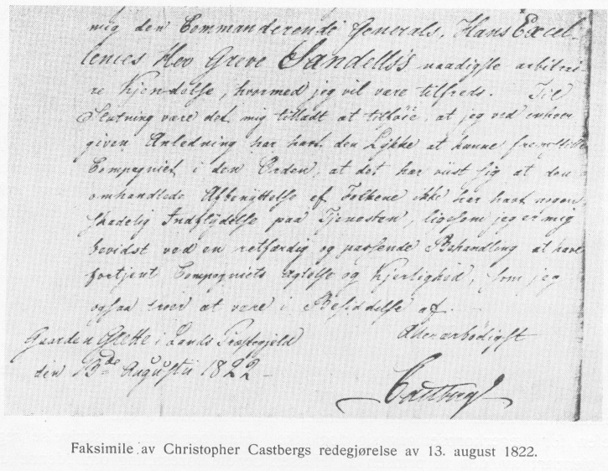
Under 30. august 1822 blev han imidlertid tilkjennegitt riksstattholderens „mishag" og blev pålagt „for fremtiden ikke å rette sig efter gamle vedtekter, men efter gjeldende anordninger".

Sommeren 1827 tjenestegjorde Christopher Castberg for siste gang i opmålingen, denne gang i Håbøl i Østfold.

1. juli 1834 blev han forflyttet til det Waalske kompani av Numedals Musketerkorps med bopel i Holmestrand. Han måtte nu avvikle sine gårdsbruk i Land, og By blev solgt. Skjøte til Chr. Nic. Hals på 1 skippd. i gården Bye for 1000 spd. og 500 spd. sølv er dat. 14. april 1838, thl. 16. februar 1839.

Han bosatte sig nu på gården Bjerke i Botne. Denne eides av fru Castbergs bror

tollbetjent Chr. Berg. Efter et besøk på Bjerke skriver Castbergs brorsønn, Fredr. Edv. Castberg, i et brev hjem blandt annet: „Forrige søndag var jeg på Bjerke. Onkel og tante var inderlig snilde mot mig og forsåvidt var der hyggelig hos dem. Stakkars onkel! Han blir i almindelighet av verden miskjent for vrantenhet og urimelighet; men det går vel her som ofte ellers - man dømmer av det utvortes. Han er visst i grunnen et vennlig, følende menneske, og om så enn var, så hadde han visst meget, som talte til hans undskyldning. Stakkars, han danser visst ei på roser. Han klaget meget over sin stilling. Dog, hvad skal man vel i grunnen tro om den, når man hører, at han med sin tallrike barneflokk vil flytte til byen, at han har kjøpt ny vogn for 220 spd., at han vil holde 2 hester etc."

Efter at brigaden ved 15 forskjellige anledninger hadde innstilt ham til avansement, blev han endelig 1. juli 1841 utnevnt til oberstløitnant og chef for det Stavangerske nat. Musketerkorps.

Brigaden anfører blandt annet i sin innstilling: „Denne ved sin tjenestetid og duelighet til en chefspost fortrinlig kvalifiserte officer hvis kår dessuten tiltrenger for

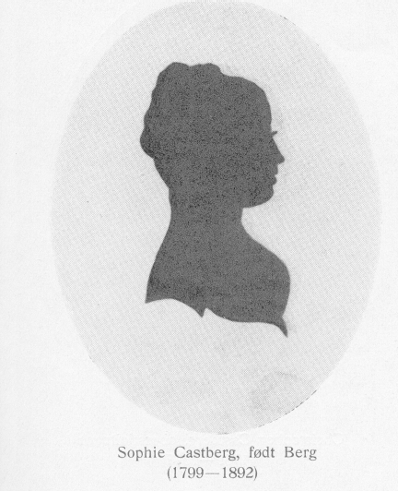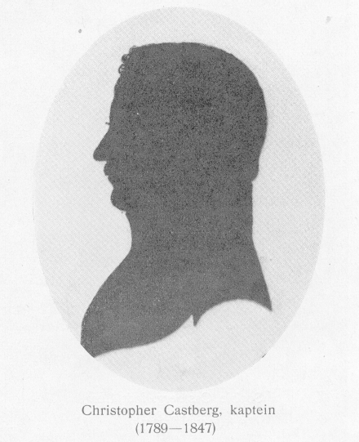
bedring - som hai-i ved sin flid ei alene som embedsmann, men også som borger i staten særlig har gjort sig fortjent til - er grunner for brigaden til gjentagende underdanigst å anbefale denne hederlige officer til Deres Majestets nådige opmerksomhet."

Det blev nu nødvendig å bryte op fra Holmestrand og bosette sig i Mandal. En skonnert tok familie og gods ombord, og for god vind og fulle seil skal den lange vei være tilbakelagt på et døgn.

6. februar 1843 blev han utnevnt til ridder av Sverdordenen.

Efter kong Karl tohans død blev der ved kgl. resolusjon av 21. mars 1844 beordret en del officerer til å overvære kongens bisettelse i Stockholm. Christopher Castberg

blev beordret til sammen med brigadechefen Beichmann å representere Christiansandske Brigade. De skulde fremmøte i Stockholm innen 22. april. Det var da intet annet for enn å ta landeveien fatt. Det var midt i førefallet om våren. Og reisen foregikk dels i slede, dels i karjol den lange vei fra Mandal til Stockholm.

Den 20. april om eftermiddagen forlot han Christiania og ,efter en temmelig møiefull og tildels yderst kjedsommelig reise" ankom han til Stockholm lørdag den 22. eftermiddag.

Den 29. skriver han hjem blandt annet: „Her har vært en svær tummel. - Begravelsesceremonien var meget smukk og høitidelig; vi har vært forestilt for Hans Maj. Kongen og Hennes Maj. Dronningen, ved hvilken siste anledning prinsen og prinsessen var tilstede. -- Begravelsesdagen var været særdeles smukt, så at den avdøde konge i enhver henseende hadde lykken med sig til det siste."

13. september 1844 blev Christopher Castberg utnevnt til tollkasserer i Kragerø.

En jakt blev også denne gang forhyret. Og om våren 1845 forlot familien Mandal. Men vinden var denne gang ikke så gunstig. Det tok hele 3 døgn å komme til Kragerø. Om nettene søkte jakten havn. Familien gikk i land, tok med sig sengklær

